Informe de arquitectura inicial de ScoutConnect
Proyecto Capstone
Autor Felipe Cariz Guerrero
Fecha 30 de septiembre de 2026
Versión 1.0

1 introducción

ScoutConnect es una plataforma web para la gestión de una comunidad scout. Este informe documenta la arquitectura inicial y explica las conexiones entre la interfaz, los servicios y la base de datos. La versión revisada contiene dos servicios Spring Boot que comparten una base PostgreSQL y una integración programada con Mercado Pago.

2 Objetivo y alcance

El objetivo es presentar una referencia técnica para el desarrollo y la evaluación del proyecto. Se describen los componentes presentes en el código y se distinguen de los servicios propuestos en la planificación. La revisión es estática: no incluye ejecución del sistema, pruebas de conexión ni certificación del funcionamiento de la pasarela de pagos.

3 Organización de la arquitectura

La solución se organiza en presentación, servicios y persistencia. El frontend consume directamente las API de usuarios y finanzas. Cada servicio se ejecuta como una aplicación independiente; ambos apuntan a la base scout1. Esta separación constituye la primera etapa de la arquitectura de microservicios prevista para el proyecto.
Capa | Tecnologías | Función
Presentación | HTML, CSS y JavaScript | Interfaz para administrador, apoderado y recluta.
Servicios | Java y Spring Boot | API de usuarios y de finanzas.
Persistencia | PostgreSQL y JPA/Hibernate | Almacenamiento de usuarios y pagos.
Integración externa | SDK de Mercado Pago | Creación de preferencias y enlaces de pago.

4 Diagrama de arquitectura inicial
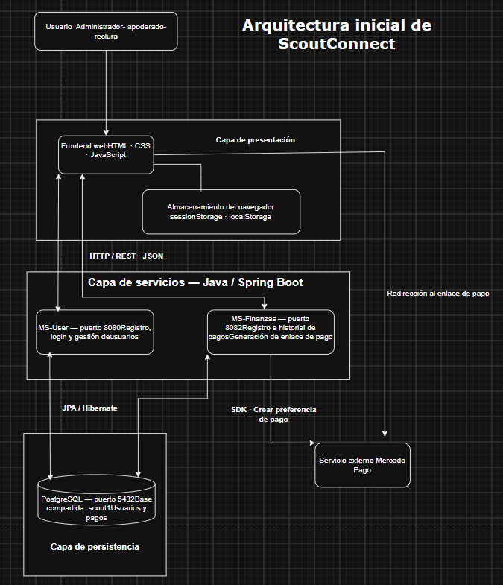
Figura 1. Componentes y conexiones identificados en el código. El puerto 8080 de MS-User corresponde al valor predeterminado de Spring Boot; MS-Finanzas declara el puerto 8082. Los puertos 5500 y 5501 aparecen como orígenes permitidos para el frontend local.

5 Descripción de los componentes

Frontend web. Ofrece vistas de usuarios, reclutas y administración. Utiliza solicitudes fetch para acceder al backend y conserva parte del estado del prototipo en sessionStorage y localStorage. Algunas funcionalidades todavía dependen del almacenamiento del navegador.
MS-User. Implementa registro, login, consulta de perfil, listado, edición y cambio de estado de usuarios. Las contraseñas se procesan mediante BCrypt. El login devuelve información del usuario y su rol; no se identifica emisión de tokens en esta versión.
MS-Finanzas. Implementa registro e historial de pagos, actualización de estado y creación de preferencias de pago con Mercado Pago. Existe una ruta de confirmación en el código, cuya configuración y funcionamiento completo requieren validación.
PostgreSQL. Ambos servicios están configurados para acceder a localhost:5432/scout1 mediante JPA/Hibernate. La persistencia es compartida en esta etapa; no se identifican bases independientes por servicio.

6 Comunicación y flujo principal

El usuario accede al frontend desde el navegador. Para iniciar sesión, la interfaz envía una solicitud a MS-User, que consulta los datos persistidos y valida la contraseña. El frontend almacena datos de la sesión y muestra el panel correspondiente. Para un pago desde la tienda, solicita a MS-Finanzas un enlace generado mediante el SDK de Mercado Pago y redirige al usuario a ese enlace.
Servicio | Rutas presentes en el código
MS-User | POST /usuarios/login  POST /usuarios/registro  GET /usuarios/listar  GET /usuarios/perfil/{correo}  PUT /usuarios/editar/{id}  PUT /usuarios/estado/{id}
MS-Finanzas | POST /finanzas/registrar  GET /finanzas/historial  GET /finanzas/historial/{usuarioId}  PUT /finanzas/estado/{id}  POST /finanzas/pagar  POST /finanzas/confirmacion

7 Evolución propuesta

El archivo micro servicios propuesto.xlsx plantea incorporar un API Gateway y servicios de identidad, membresías, actividades, comercio, pagos y comunicaciones. Estos componentes corresponden a la arquitectura planificada y no se identifican como aplicaciones implementadas en el backend revisado.
Como siguiente etapa se propone alinear las rutas del frontend con las API implementadas, incorporar autenticación con tokens y autorización en el servidor, verificar el flujo completo de confirmación de pagos y definir la propiedad de los datos de cada servicio. La configuración actual de MS-User permite acceso a sus rutas; el almacenamiento del rol en el navegador no acredita autorización efectiva en el backend.

8 Conclusión
ScoutConnect cuenta con una estructura inicial de frontend web, dos servicios Spring Boot, persistencia PostgreSQL compartida e integración programada con Mercado Pago. Esta versión permite documentar la base del sistema y orientar su evolución hacia los servicios definidos en la planificación. El estado operativo y la integración completa deben comprobarse mediante pruebas posteriores.

9 Fuentes revisadas
Capston-main(2).zip: ScoutConnect/FrontEnd; ScoutConnect/BackEnd/MS-User; ScoutConnect/BackEnd/MS-Finanzas; archivos application.properties; controladores, repositorios y servicio MercadoPagoService; micro servicios propuesto.xlsx.

